**ASSUNTO :. INDICO PARA QUE O DEPARTAMENTO COMPETENTE, REALIZE A PODA NA COPA DAS ARVORES LOCALIZADAS NA AVENIDA DR. JOÃO AVANCINI, NO MOGI MIRIM II.**

**DESPACHO**

**SALA DAS SESSÕES ____/____/_____**

**PRESIDENTE DA MESA**

**INDICAÇÃO Nº , DE 2021**

**SENHOR PRESIDENTE,**

**SENHORES VEREADORES,**

INDICO ao Exmo Senhor Prefeito Municipal para que o departamento competente, realize a poda na copa das arvores localizadas na Dr. João Avancini, no Mogi Mirim II.

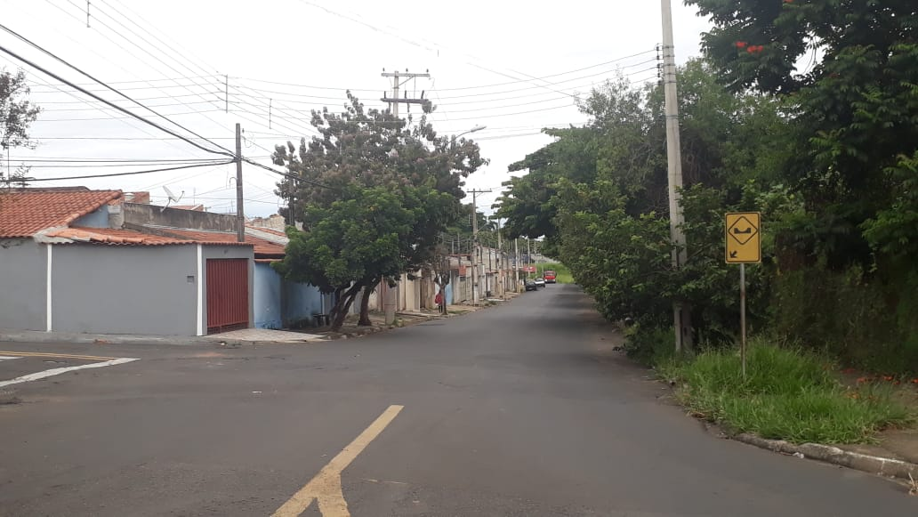

SALA DAS SESSÕES “VEREADOR SANTO RÓTOLLI”, aos 12 de fevereiro de 2021

**VEREADOR LUIS ROBERTO TAVARES**